

**Mise en place d’un réseau informatique et configuration de Proxmox VE**

Projet gsb.org

DUMAS Lucie

Table des matières

Comment mettre en place un réseau informatique ? 3

Configuration Physique du réseau 4

Installation du routeur 5

Installation du système d’exploitation Debian 12 « Bookworm » 5

Configuration du routeur 17

Installation du serveur 20

Installation du système d’exploitation Proxmox VE 20

Procédure de résolution de problèmes 21

# Comment mettre en place un réseau informatique ?

Etape par étape, nous apprendrons à mettre en place et à configurer un réseau informatique. Notre réseau sera composé d’un routeur, d’un switch et d’un serveur. Nous commençons donc à définir l'adresse de notre réseau ainsi que les différents sous réseaux :

* Adresse réseau : 10.31.176.0/20
* Adresses sous-réseaux :
  + LAN : 10.31.176.0/22
  + Sous-réseau 2 : 10.31.180.0/22
  + DMZ : 10.31.184.0/22
  + Sous-réseau 4 : 10.31.188.0/22

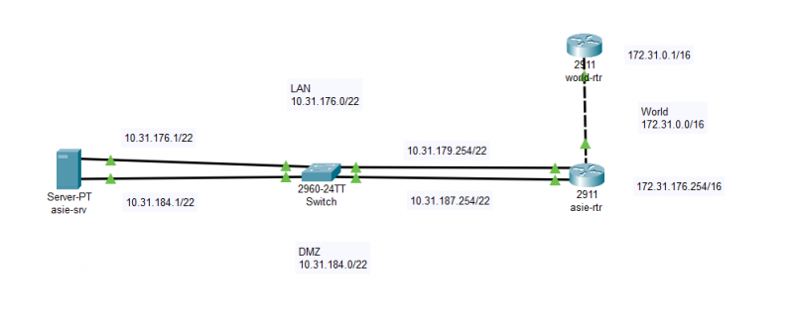Voici un schéma simplifié du réseau que nous allons mettre en place :

*Figure 1 schéma du réseau informatique*

# Configuration Physique du réseau

Nous utilisons des câbles RJ-45 pour relier notre serveur à notre switch, notre switch à notre routeur puis notre routeur au réseau :

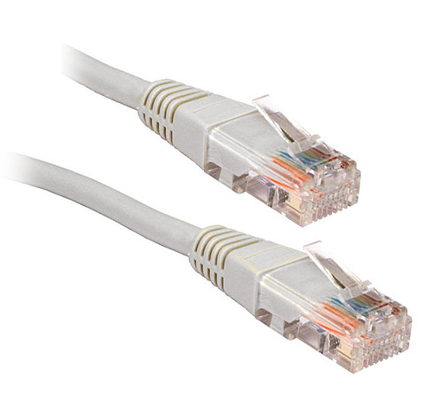

*Figure 2 Câble Ethernet RJ-45*

Voici les interfaces réseau de notre routeur ainsi que ses correspondances avec ses adresses IP :

* enp2s0 est l'interface branchée au mur : 172.31.176.254/16
* enp4s0 est l'interface du sous-réseau LAN (réseau privé) : 10.31.179.254/22
* enp5s0 est l'interface du sous-réseau DMZ (réseau publique) : 10.31.187.254/22

Voici les interfaces réseau de notre serveur ainsi que ses correspondances avec ses adresses IP :

* vmbr0 est l'interface du sous-réseau LAN (réseau privé) : 10.31.176.1/22
* vmbr1 est l'interface du sous-réseau DNZ (réseau publique) : 10.31.184.1/22

Voici les ports de notre switch :

* Le câble branché sur le port 1 est le câble connecté au routeur sur l'interface enp4s0 (LAN)
* Le câble branché sur le port 2 est le câble connecté au serveur sur l'interface vmbr0
* Le câble branché sur le port 23 est le câble connecté au routeur sur l'interface enp5s0 (DMZ)
* Le câble branché sur le port 24 est le câble connecté au serveur sur l'interface vmbr1

# Installation du routeur

## Installation du système d’exploitation Debian 12 « Bookworm »

Dans un premier temps, nous allons installer sur notre routeur un système d’exploitation. Pour ce projet, nous avons choisi « Bookworm », un système d’exploitation Debian 12.

Nous allons d’abord télécharger l’image des systèmes d’exploitation sur [le site officiel de Debian](https://www.debian.org/download.html). Nous téléchargeons l’image i386 de la section autres images (amorçage par le réseau, sur clef USB personnalisée, etc.)

*Figure 3 Téléchargement de l'image Debian 12*

Nous allons ensuite utiliser une clé USB comme clé bootable, c’est-à-dire une clé USB qui nous permet d'utiliser le système de fichiers stocké dans la clé pour démarrer l'ordinateur plutôt que d'utiliser du matériel.

Pour ce faire, nous utilisons le logiciel Rufus, qui permet de créer des supports bootable (live USB) sur un périphérique externe comme une clé USB. Nous pouvons le télécharger sur le [site officiel du logiciel](https://rufus.ie/fr/).

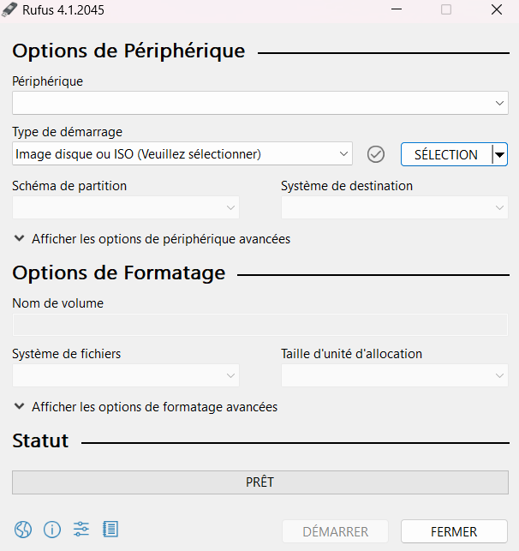

*Figure 4 Interface du logiciel Rufus*

Nous insérons la clé USB de notre choix dans le périphérique USB de notre ordinateur. Nous sélectionnons ensuite l’image ISO téléchargée au préalable, puis nous démarrons le processus.

ATTENTION : Cette manipulation effacera tout le contenu de la clé USB utilisée. Nous devons nous assurer de sauvegarder les fichiers existants sur un autre périphérique USB

Une fois le périphérique configuré, nous pouvons insérer notre clé USB bootable sur la machine que nous voulons configurer. Pour accéder au menu Boot, nous appuyons sur F11 dès le démarrage de l’ordinateur. Cette touche est susceptible de changer en fonction du modèle d’ordinateur utilisé.

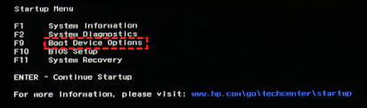

*Figure 5 Menu Boot F11*

Après avoir sélectionné l’option Boot Device et avoir démarré notre clé USB, nous suivrons pas à pas les directives ci-dessous pour installer nos systèmes d’exploitation :

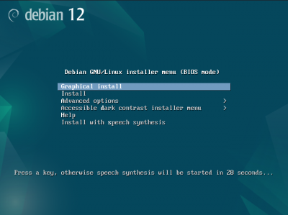

*Figure 6 Choix du mode d’installation*

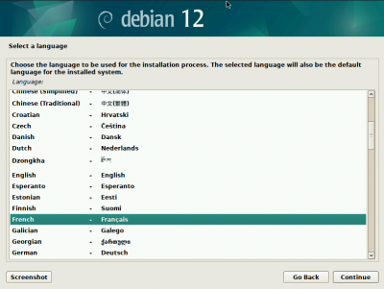

*Figure 7 Sélection de la langue du système d'exploitation*

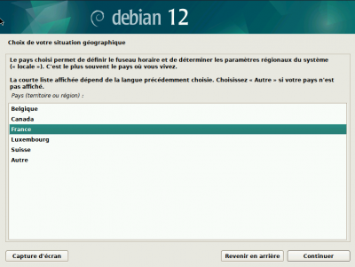

*Figure 8 Sélection du fuseau horaire*

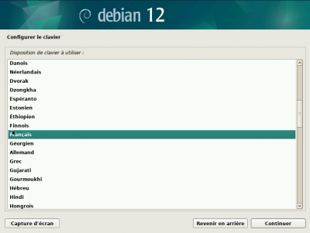

*Figure 9 Sélection du type de clavier*

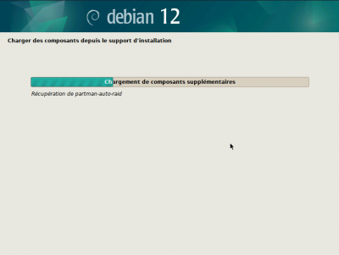

*Figure 10 Chargement et installation des composants nécessaires*

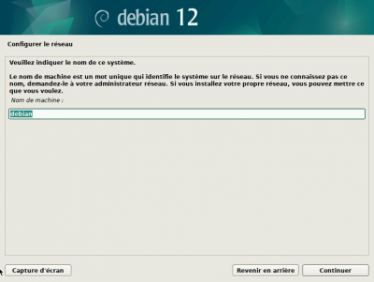

*Figure 11 Choix du nom de la machine (srv-asie)*

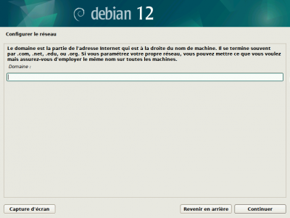

*Figure 12 Choix du nom de domaine (vide)*

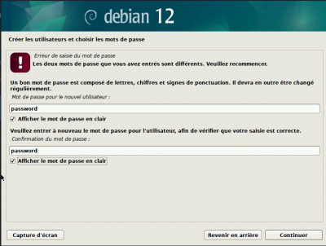

*Figure 13 Choix du mot de passe administrateur*

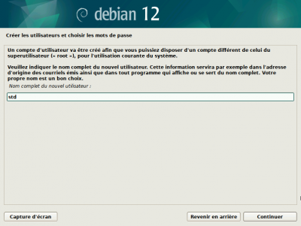

*Figure 14 Choix de l'identifiant utilisateur*

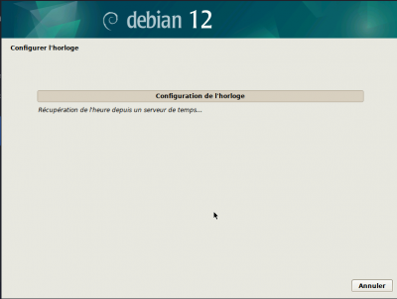

*Figure 15 Configuration de l’horloge*

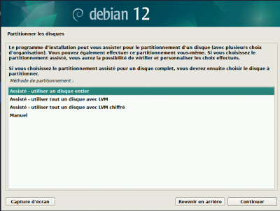

*Figure 16 Choix de la méthode de partitionnement*

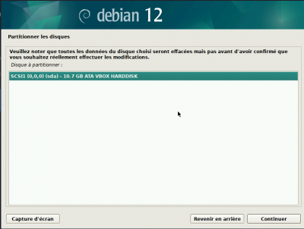

*Figure 17 Choix du disque à partitionner*

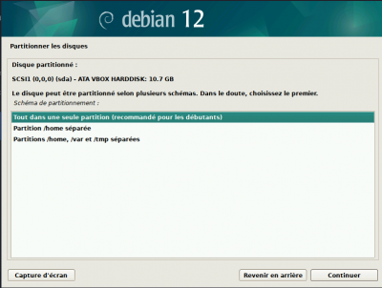

*Figure 18 Choix des partitions*

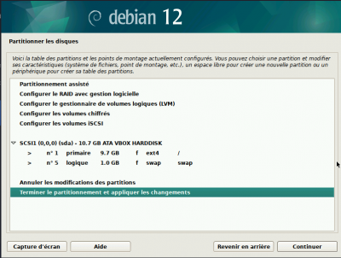

*Figure 19 Résumé de la table des partitions*

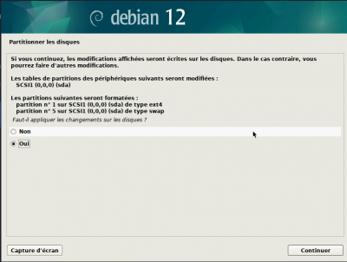

*Figure 20 Application des changements*

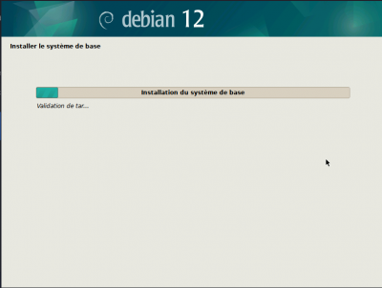

*Figure 21 Installation du système*

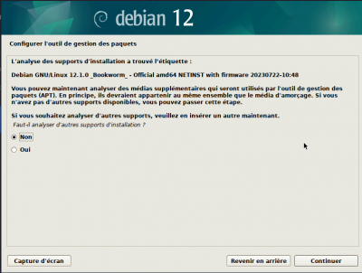

*Figure 22 Analyse des médias supplémentaires*

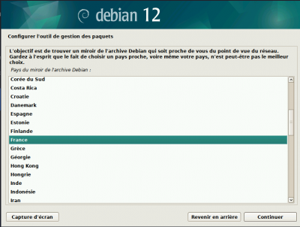

*Figure 23 Choix du pays du miroir de l’archive Debian*

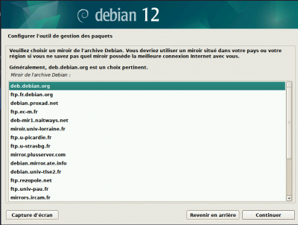

*Figure 24 Choix du miroir de l'archive Debian*

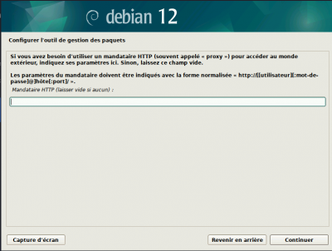

*Figure 25 Choix du mandataire HTTP (vide)*

*Figure 26 Choisir les logiciels à installer ( décocher environnement de bureau Debian, Xfce)*

## Configuration du routeur

Une fois le routeur installé, nous devons maintenant le configurer. Pour cela, nous commençons par supprimer le paquet téléchargé par défaut « network-manager », puis nous installons les paquets suivants :

apt remove –purge network-manager

apt update && apt upgrade

apt install iptables tcpdump net-tools vim nano inetutils-ping sudo less cron wget logrotate netcat-traditional ntpdate dnsutils rsyslog traceroute nmap rsync

Nous configurons maintenant le fichier /etc/network/interfaces. Dans ce dernier, nous configurerons nos différentes interfaces avec leurs adresses IP et leurs masques, ainsi que leur passerelle par défaut :

nano /etc/network/interfaces

source /etc/network/interfaces.d/*

# The loopback network interface

auto lo

iface lo inet loopback

# Interface Réseau Routeur Asie <====> Routeur Monde

auto enp2s0

iface enp2s0 inet static

address 172.31.176.254/16

gateway 172.31.0.1

# Interface Réseau Routeur Asie <====> Réseau LAN (privé)

auto enp4s0

iface enp4s0 inet static

address 10.31.179.254/22

# Interface Réseau Routeur Asie <====> Réseau DMZ (public)

auto enp5s0

iface enp5s0 inet static

address 10.31.187.254/22

Dans le fichier rc.local que nous créerons, nous configurerons une règle de pare-feu, une adresse DNS et nous activerons le routage de la machine :

nano /etc/rc.local

# !/bin/bash -e

# Règle de pare-feu disant au routeur de remplacer les adresses sources du réseau par son adresse IP personnelle

iptables -t nat -A POSTROUTING -s 10.31.176.254/20 -j MASQUERADE

# Activation du routage

echo 1 > /proc/sys/net/ipv4/ip_forward

# Choix du DNS

echo “nameserver 8.8.8.8” > /etc/resolv.conf

exit 0

Pour démarrer le service, nous devons utiliser successivement ces commandes :

# Droits d’exécution du fichier rc.local

chmod +x /etc/rc.local

# Activer le fichier rc-local.service

systemctl enable rc-local.service

# Lancer le fichier rc-local.service

systemctl start rc-local.service

# Connaitre le comportement du fichier rc-local.service (détection d’erreurs)

systemctl status rc-local.service

# Installation du serveur

## Qu’est-ce que Proxmox VE ?

Proxmox Virtual Environment (VE) est une plateforme de virtualisation open source qui combine deux technologies majeures : la virtualisation de serveurs basée sur conteneurs (LXC) et la virtualisation matérielle complète (KVM - Kernel-based Virtual Machine).

C’est une solution de virtualisation puissante et polyvalente qui combine différentes technologies pour offrir une virtualisation efficace, une gestion simplifiée et des fonctionnalités avancées pour les environnements informatiques virtualisés.

## Installation du système d’exploitation Proxmox VE

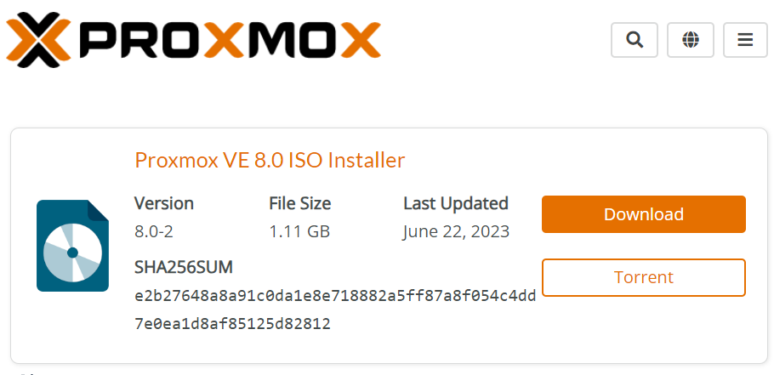Pour installer le système d’exploitation sur le routeur, nous commençons par télécharger l’image de la dernière version stable Proxmox sur [le site officiel de Proxmox](https://www.proxmox.com/en/downloads/proxmox-virtual-environment/iso) :

*Figure 27 Téléchargement de l’ISO de Proxmox VE 8.0*

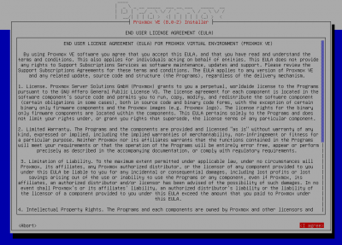Nous créons ensuite une clé bootable avec cette image en utilisant le logiciel Rufus comme réalisée précédemment. Nous sélectionnons notre clé comme périphérique de démarrage dans le menu boot, puis suivons les étapes des captures d’écran une à une :

*Figure 28 Conditions d’utilisation de Proxmox VE*

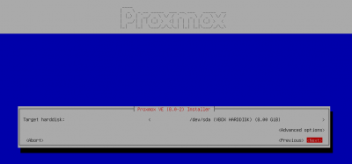

*Figure 29 Choix du disque accueillant le système d’exploitation*

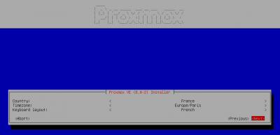

*Figure 30 Choix des informations de langue et de localisation*

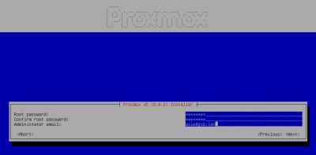

*Figure 31 Choix du mot de passe administrateur et de l’adresse mail*

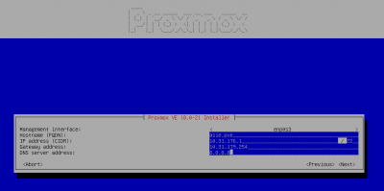

*Figure 32 Choix de l’interface, du nom d’hôte, de l’adresse IP, du masque, de la passerelle par défaut et du DNS*

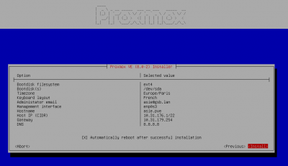

*Figure 33 Confirmation des informations*

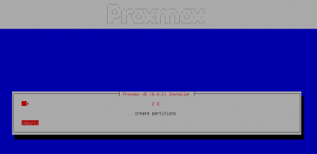

*Figure 34 Installation de Proxmox VE*

## Configuration du serveur

Lorsque notre système d’exploitation est installé, nous pouvons accéder à l’interface graphique de Proxmox VE depuis l’adresse https://10.31.176.1:8006. Toutes nos configurations se feront à partir de cette interface web. Nous nous connectons avec le compte root :

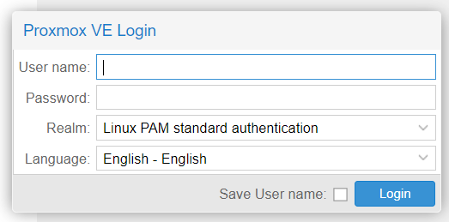

*Figure 35 Interface de connexion de Proxmox VE*

Grâce à Proxmox, nous pouvons voir la fiche technique du serveur en cliquant dans le menu à droite sur « PVE », puis « Summary » :

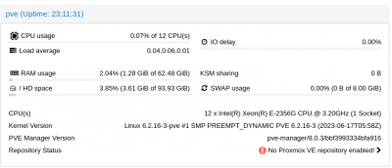

*Figure 36 Fiche technique du serveur*

Pour attribuer plusieurs interfaces virtuelles à notre carte réseau, nous devrons créer des ponts virtuels. Ces derniers permettent de segmenter notre réseau, et donc de pouvoir créer plusieurs interfaces dans un serveur ne possédant qu’une seule carte graphique

Pour configurer les adresses IP de nos interfaces, nous cliquons sur notre serveur, puis dans l’onglet « Network », et enfin sur le bouton « Create » -> Linux Bridge. Nous créons deux ponts :

* vmbr0, l’interface du sous-réseau LAN qui aura pour adresse IP 10.31.176.1/22 et sur laquelle on définira la passerelle par défaut (10.31.179.254)
* vmbr1, l’interface du sous-réseau DMZ qui aura pour adresse IP 10.31.184.1/22

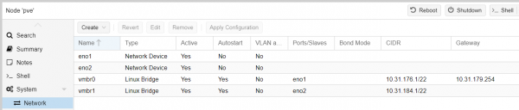

*Figure 37 Bridges vmbr0 et vmbr1*

Nous pouvons vérifier la configuration de notre serveur en ouvrant un shell et en entrant la commande suivante :

ifconfig

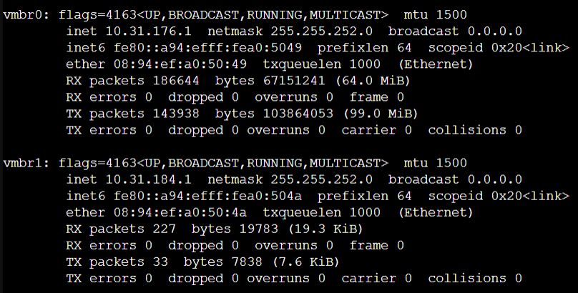

*Figure 38 Résultat de la commande ifconfig*

## Création des pools

Les pools sont des groupes qui contiendront l’ensemble de nos machines virtuelles et de nos conteneurs. Nous en créons 5 comme suit :

* pub-ct : nos conteneurs publiques
* priv-ct : nos conteneurs privés
* pub-vm : nos machines virtuelles publiques
* priv-vm : nos machines virtuelles privées
* template : un template pour nos conteneurs et nos machines virtuelles

Dans un premier temps, nous nous plaçons dans la vue des pools en cliquant sur « Server View » et en sélectionnant « Pool View ». Dans le menu des permissions, nous sélectionnons « Pool », puis « Create ». Nous entrons le nom de notre pool puis nous validons.

*Figure 39 Création de la pool*

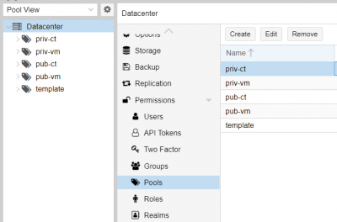 Une fois toutes les pools créées, nous pouvons les apercevoir dans l’encadré prévu à cet effet :

*Figure 40 Création des pools terminée*

## Création du conteneur template

Pour créer un conteneur template, nous allons tout d’abord télécharger l’image Debian 12. Pour ce faire, nous nous replaçons en « Server View », puis sélectionnons « local (pve) ». Dans les menus disponibles, nous sélectionnons « CT Templates », puis nous cliquons sur le bouton « Templates » et sélectionnons la version debian-12-standard.

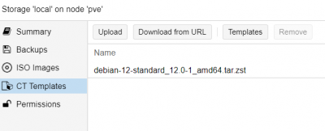

*Figure 41 Téléchargement de l’ISO Debian 12*

Nous pouvons maintenant créer notre conteneur en cliquant sur le bouton « Create CT ». Voici les différentes informations que nous devons entrer :

General :

* Node : pve
* Hostname : template-ct
* Resource Pool : template
* Password : password

Template :

* Storage : local
* Template : debian-12-stardard

Disks :

* Storage : local-lvm
* Disk size : 5Go

CPU :

* Cores : 1

Memory :

* Memory :1024MiB
* Swap : 1024MiB

Network :

* Name : eth0
* Bridge : vmbr0
* IPv4 : 10.31.176.2
* Gateway : 10.31.179.254

DNS :

* DNS domain : 8.8.8.8
* DNS servers : 8.8.4.4

(insérer screens de cette config là)

## Création de la machine virtuelle template

Pour créer une machine virtuelle template, nous téléchargeons dans un premier temps l’image Debian. Pour ce faire, nous cliquons sur notre serveur PVE, puis sélectionnons « local (pve) ». Dans les menus disponibles, nous sélectionnons « ISO Image », puis nous cliquons sur le bouton « Upload »

# Descriptif des paquets

Voici un descriptif de chaque paquet que nous avons pu installer au cours de nos configurations :

* iptables : iptables permet d'écrire des règles de pare-feu.
* tcpdump : tcpdump permet de capturer les trames d'une interface réseau.
* net-tools : net-tools contient un ensemble d'outils importants pour contrôler le sous-système réseau du noyau Linux.
* vim : vim est un éditeur de texte en ligne de commande, qui offre beaucoup plus de fonctionnalités que l'éditeur nano.
* nano : nano est un éditeur simple de texte en ligne de commande.
* inetutils-ping : inetutils-ping permet de vérifier la communication d'une machine avec la commande ping.
* sudo : sudo permet d'exécuter des commandes avec les droits superutilisateurs.
* less : less est utilisé pour afficher des longs textes grâce au fait de pouvoir revenir sur la page précédente.
* cron : cron est un programme permettant de planifier l'exécution de certaines commandes ou scripts.
* wget : wget permet de télécharger des fichiers via http, https et ftp en ligne de commande.
* logrotate : logrotate permet de limiter la taille des fichiers journaux présents dans /var/log.
* netcat-traditional : netcat est un outil permettant d'ouvrir des connexions TCP et UDP.
* ntpdate : ntpdate permet de synchroniser l'heure de la machine à chaque démarrage.
* dnsutils : dnsutils permet de tester et dépanner des problèmes de DNS. Il inclut par exemple la commande dig qui permet d'interroger des serveurs DNS.
* rsyslog : rsyslog permet de centraliser des logs.
* traceroute : traceroute est une commande permettant de suivre les chemins de paquets de données.
* nmap : nmap est principalement un scanneur de ports, mais peut également détecter l'OS d'une machine, et exécuter des scripts conçus pour tester la sécurité d'un service.
* rsync : rsync permet de copier et de synchroniser des données entre des répertoires locaux ou distants de manière efficace en minimisant les transferts de données.

# Procédure de résolution de problèmes

Si le serveur / routeur ne peut pas accéder à Internet :

- Etape 1 : ping l'interface du routeur reliée à notre serveur

1. si ok : passer à l'étape suivante
2. si erreur : vérifier la configuration du routeur et du serveur, vérifier les câbles

- Etape 2 : ping l'interface du routeur relié au mur (routeur professeur)

1. si ok : passer à l'étape suivante
2. si erreur : vérifier la configuration du routeur et de la passerelle par défaut du serveur, vérifier les câbles

- Etape 3 : ping le routeur professeur

1. si ok : passer à l'étape suivante
2. si erreur : vérifier la configuration du routeur et sa passerelle par défaut, vérifier les câbles

- Etape 4 : ping 8.8.8.8

1. si ok : félicitations ! problème résolu !
2. si erreur : vérifier le routeur professeur